Kultūros paveldo objekto būklės tikrinimo taisyklių priedas

(Kultūros paveldo objekto būklės patikrinimo akto forma)
Kauno miesto savivaldybės administracijos Kultūros paveldo skyrius
(dokumento sudarytojo pavadinimas)

KULTŪROS PAVELDO OBJEKTO BŪKLĖS PATIKRINIMO AKTAS

2017.02.07 Nr. 55-16-13
(data)
Kaunas
(užpildymo vieta)

I. BENDRIEJI KULTŪROS PAVELDO OBJEKTO DUOMENYS

1. Pavadinimas Pastatas
2. Unikalus kodas Kultūros vertybių registre 10714
3. Nekilnojamojo kultūros paveldo vertinimo tarybos akto patvirtinimo data ir numeris (jei aktas patvirtintas)
2013-05-31, Nr. KM-RM-57
4. Adresas Rotušės a. 29, Kauno m. sav., Kaunas
5.Valdytojas Kauno miesto savivaldybės administracija, 188764867, Laisvės al. 96, Kauno m. sav., Kaunas Tel.nr. (837) 422 608

6.Paskelbtas ar nepaskelbtas saugomu kultūros paveldo objektu Paminklas
7. Ankstesnio būklės patikrinimo akto data ir numeris -
II. KULTŪROS PAVELDO OBJEKTO BŪKLĖS DUOMENYS

8. Kultūros paveldo objekto fizinės būklės pokytis
 | 5 – būklė labai pagerėjo | 4 – būklė gerėja | 3 – būklė nepakito | 2 – būklė blogėja | 1 – būklė labai pablogėjo
1. Kultūros paveldo objekto fizinės būklės pokyčio įvertinimas* |  |  | V
* - Pažymėti - V.

5 – būklė labai pagerėjo - objektas restauruotas, pritaikytas ar atkurtas, aplinka sutvarkyta, nuolat prižiūrima, vizualinės taršos šaltinių nėra;
4 – būklė gerėja - objektas yra naudojamas ir valdytojas nuolat vykdo priežiūros darbus, laiku šalinami atsiradę defektai, objekte atlikti/atliekami remonto, konservavimo darbai arba objekte atliekami restauravimo, pritaikymo ar atkūrimo darbai, aplinka tvarkoma, nuolat prižiūrima, vizualinės taršos šaltinių nėra arba imamasi priemonių juos panaikinti;
3 – būklė nepakito - objektas yra naudojamas ir valdytojas nuolat vykdo priežiūros darbus, objektas nenaudojamas, bet jame atliekami/atlikti tyrimai, avarijos grėsmės pašalinimo, apsaugos techninių priemonių įrengimo ar kiti neatidėliotini saugojimo darbai, objektas užkonservuotas, imamasi priemonių apsaugoti objektą nuo neigiamo aplinkos poveikio, aplinka tvarkoma nereguliariai, yra vizualinės taršos šaltinių, dėl kurių panaikinimo nesiimta jokių priemonių;
2 – būklė blogėja - objektas nenaudojamas/naudojamas ir nyksta dėl valdytojo nevykdomos ar nepakankamos priežiūros, buvo apardytas stichinių nelaimių ar neteisėta veikla, sunyko ar buvo apardyta iki 50% objekto, aplinka netvarkoma, yra vizualinės taršos šaltinių, dėl kurių panaikinimo nesiimta jokių priemonių, ar tokių šaltinių daugėja;
1 – būklė labai pablogėjo - objektas sunyko, buvo sunaikintas stichinių nelaimių ar neteisėta veikla, sunyko ar buvo sunaikinta daugiau kaip 50% objekto, aplinka apleista, netvarkoma, daugėja vizualinės taršos šaltinių, ir dėl to nesiimama jokių priemonių.

9. Kultūros paveldo objekto (statinio) dalių fizinės būklės pokytis**
 | 5 – būklė labai pagerėjo | 4 – būklė gerėja | 3 – būklė nepakito | 2 – būklė blogėja | 1 – būklė labai pablogėjo
1. Pamatai ir nuogrindos |  |  | V
2. Sienų konstrukcijos |  |  | V
3. Sienų apdaila |  |  | V
4. Stogo danga |  |  | V
5. Stogo konstrukcijos |  |  | V
6. Langai |  |  | V
7. Durys |  |  | V
8. Puošyba (jei yra) |  |  | V
** - 9 p. pildomas tik kultūros paveldo statiniams. Vertinant kultūros paveldo statinio bendrą būklės pokytį 8 p., išvedamas vidurkis iš visų tokio statinio dalių fizinės būklės pokyčio vertinimo balų, pažymėtų 9 p.

10. Išvados apie kultūros paveldo objekto fizinės būklės pokytį. Pastato kompozicija – skirtingų epochų tipas: gotikos, renesanso, klasicizmo. Pastato stogo dangos ir konstrukcijų būklė labai gera. Sienų apdailos – tinko tipo, būklė gera, iš vidaus kiemo pusės būklė patenkinama, vietomis nukritęs sienų tinkas. Langų, durų būklė gera. Puošybos elementai fasaduose išryškinti, būklė gera. Pamatų ir nuogrindų būklė gera. Pastato pagrindiniame P pusės fasade nukritę informacinės lentelės. Bendrai viso pastato būklė yra gera.
11. Kultūros paveldo objekto aplinkos būklės pokytis***
5 – būklė labai pagerėjo | 4 – būklė gerėja | 3 – būklė nepakito | 2 – būklė blogėja | 1 – būklė labai pablogėjo
 |  | V
***- Pažymėti - V.

12. Išvados apie kultūros paveldo objekto aplinkos būklės pokytį. Kiemo grindinio dangos tipas – naturalūs akmens rieduliai, būklė patenkinama. Aplinkos būklė tvarkinga, prižiūrima. Aplinkos taršos požymių neaptikta.
_______________________________________________________________________________________
13.Fotofiksacija
(F-1) Pastato ŠR fasadas;
(F-2) Vaizdas iš PR pusės;
(F-3) Pagrindinis pastato P fasadas;
(F-4) Vartai;
(F-5) Skliauto fragmentas;
(F-6) Vaizdas iš vidinio kiemo pusės;
(F-7) Vidinis kiemas iš PV pusės;
(F-8) Vaizdas iš vidinio kiemo pusės;
(F-9) ŠR, ŠV ir PR fasadai iš kiemo pusės;
(F-10) Langas;
(F-11) Durys;
(F-12) Vartai.
Iš viso: 6 lapai

14. Kiti dokumentai -

Vyriausioji specialistė Andrijana Filinaitė
(aktą įforminusio asmens pareigų pavadinimas) (parašas) (vardas ir pavardė)

Kultūros vertybės kodas:
17014
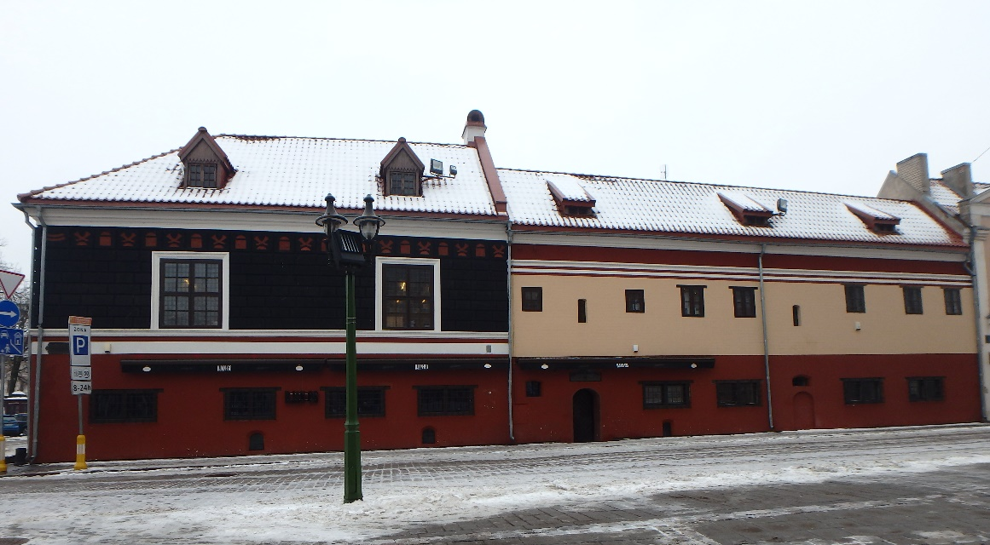
 | (F-1) |  | Pavadinimas | Pastato ŠR fasadas
Fotografavo |  | Andrijana Filinaitė |  |  |  | Data | 2017-01-10
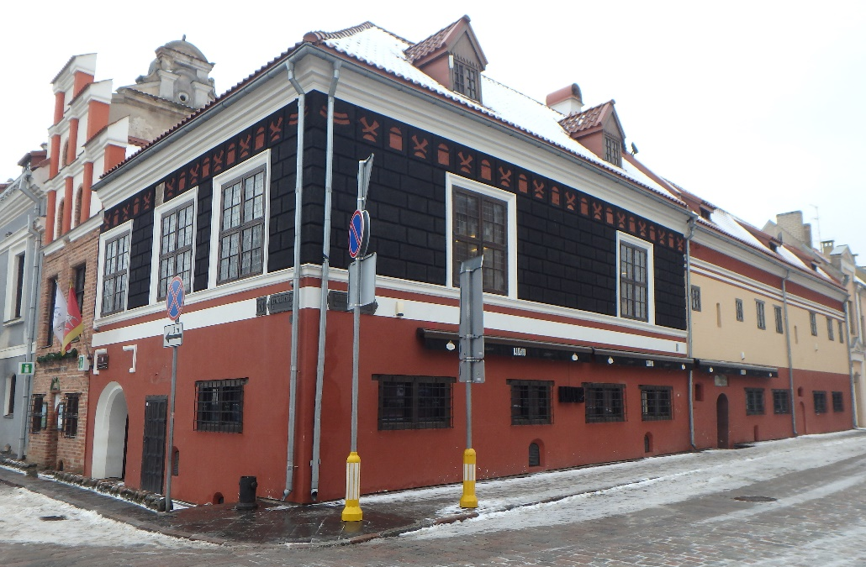
 | (F-2) |  | Pavadinimas | Vaizdas iš PR pusės
Fotografavo |  | Andrijana Filinaitė |  |  |  | Data | 2017-01-10
Kultūros vertybės kodas:
17014
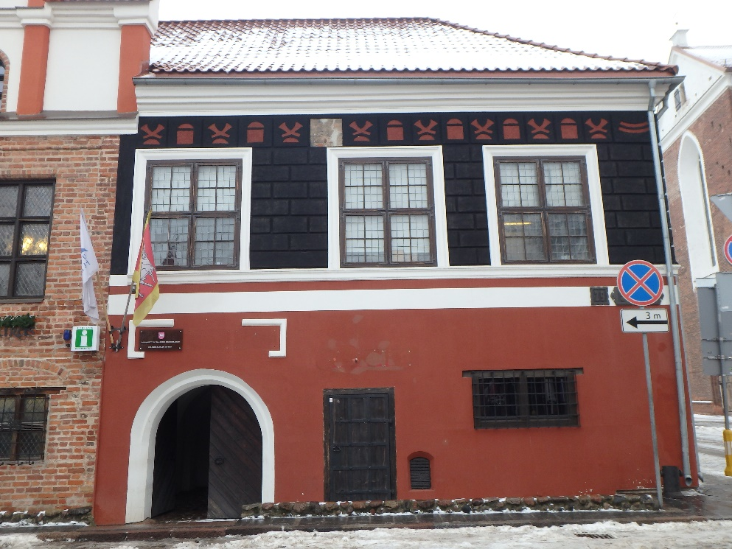
 | (F-3) |  | Pavadinimas | Pagrindinis pastato P fasadas
Fotografavo |  | Andrijana Filinaitė |  |  |  | Data | 2017-01-10
 | (F-4) |  | Pavadinimas | Vartai
Fotografavo |  | Andrijana Filinaitė |  |  |  | Data | 2017-01-10

Kultūros vertybės kodas:
17014
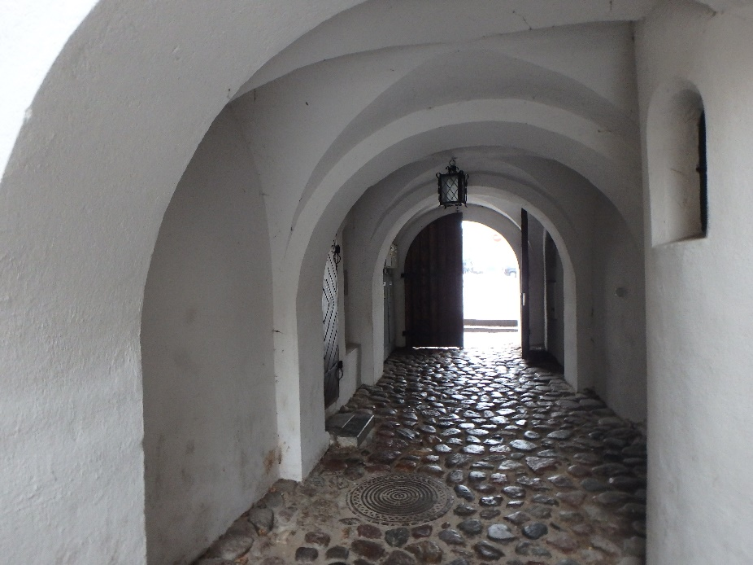
 | (F-5) |  | Pavadinimas | Skliauto fragmentas
Fotografavo |  | Andrijana Filinaitė |  |  |  | Data | 2017-01-10
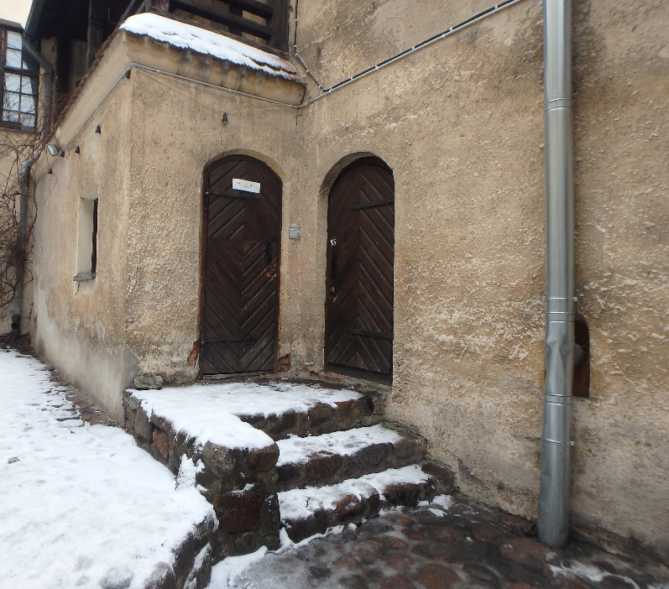
 | (F-6) |  | Pavadinimas | Vaizdas iš vidinio kiemo pusės
Fotografavo |  | Andrijana Filinaitė |  |  |  | Data | 2017-01-10

Kultūros vertybės kodas:
17014
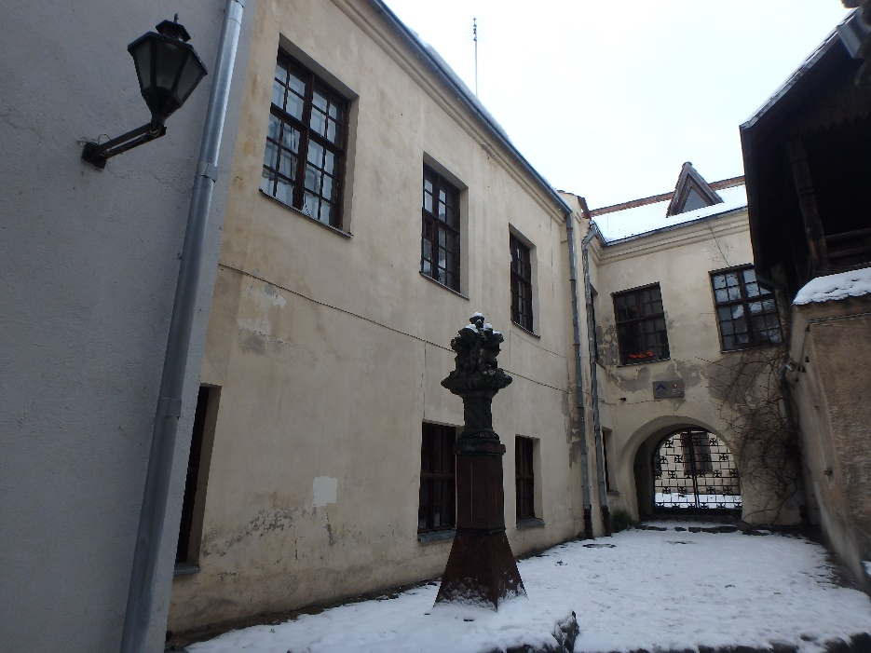
 | (F-7) |  | Pavadinimas | Vidinis kiemas iš PV pusės
Fotografavo |  | Andrijana Filinaitė |  |  |  | Data | 2017-01-10
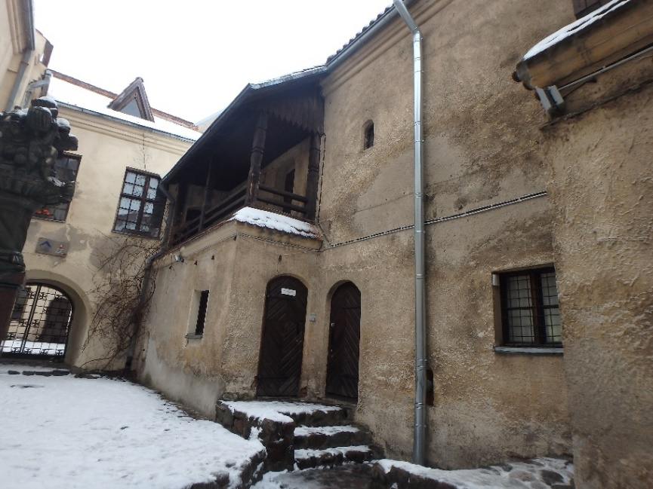
 | (F-8) |  | Pavadinimas | Vaizdas iš vidinio kiemo pusės
Fotografavo |  | Andrijana Filinaitė |  |  |  | Data | 2017-01-10

Kultūros vertybės kodas:
17014
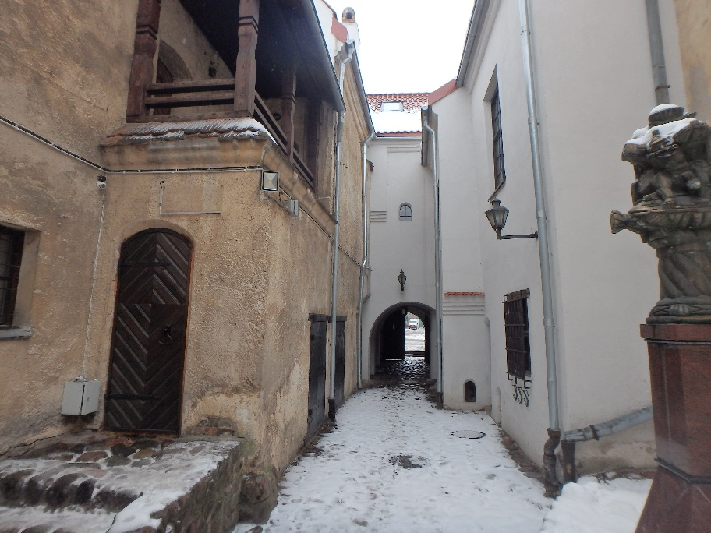
 | (F-9) |  | Pavadinimas | ŠR, ŠV ir PR fasadai iš kiemo pusės
Fotografavo |  | Andrijana Filinaitė |  |  |  | Data | 2017-01-10
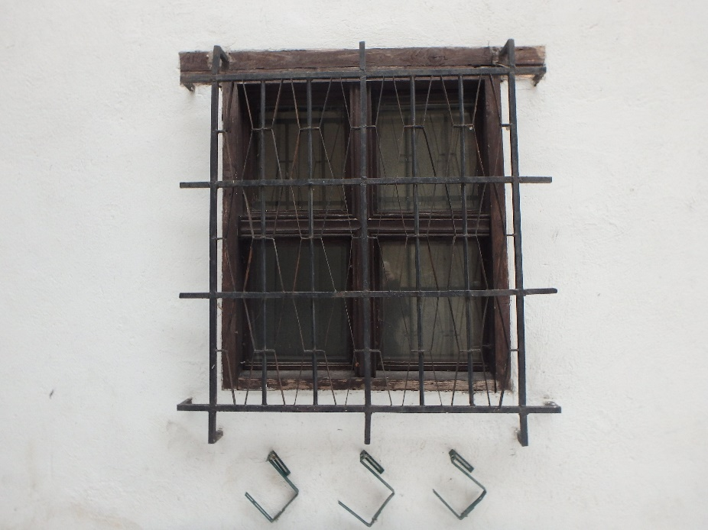
 | (F-10) |  | Pavadinimas | Langas
Fotografavo |  | Andrijana Filinaitė |  |  |  | Data | 2017-01-10

Kultūros vertybės kodas:
17014
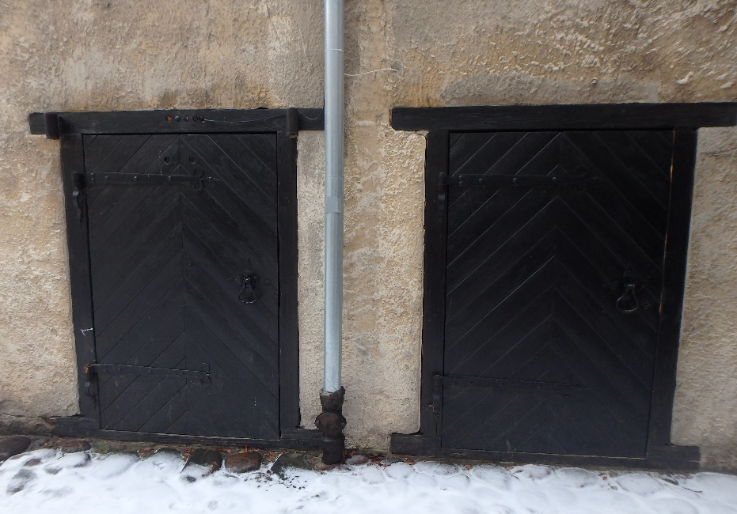
 | (F-11) |  | Pavadinimas | Durys
Fotografavo |  | Andrijana Filinaitė |  |  |  | Data | 2017-01-10
 | (F-12) |  | Pavadinimas | Vartai
Fotografavo |  | Andrijana Filinaitė |  |  |  | Data | 2017-01-10

